МИНИСТЕРСТВО ПРОСВЕЩЕНИЯ РОССИЙСКОЙ ФЕДЕРАЦИИ
УПРАВЛЕНИЕ ОБРАЗОВАНИЯ АДМИНИСТРАЦИИ Г. ОРЛА
МУНИЦИПАЛЬНОЕ БЮДЖЕТНОЕ ДОШКОЛЬНОЕ ОБРАЗОВАТЕЛЬНОЕ УЧРЕЖДЕНИЕ –
ЦЕНТР РАЗВИТИЯ РЕБЕНКА – ДЕТСКИЙ САД №56 Г. ОРЛА

ПРЕЗЕНТАЦИЯ ОПЫТА РАБОТЫ
«Развитие познавательно-речевой
активности и творческих способностей через театрализованную деятельность у детей младшего дошкольного возраста»

Подготовил:
Борисова Ольга Владимировна,
Воспитатель
Форма участия:
Выступление с презентацией на профессиональном объединении педагогов групп младшего дошкольного возраста, ноябрь 2020 г

Орел, 2020 г.

Актуальность темы. Творчество – постоянный спутник детского развития. Театр является одной из самых ярких красочных и доступных восприятию дошкольника сфер искусства. Он развивает воображение и фантазию, способствует творческому развитию ребёнка и формированию базиса его личностной культуры.
Характерными особенностями театрализованных игр являются литературная или фольклорная основа их содержания и наличие зрителей. Их можно разделить на две основные группы: драматизации и режиссерские (каждая из них, в свою очередь, подразделяется на несколько видов).
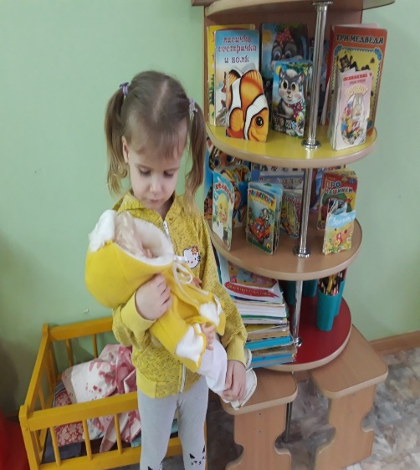
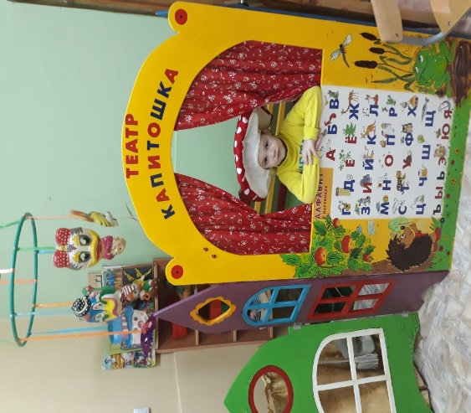
В играх - драматизациях ребенок, исполняя роль в качестве «артиста», самостоятельно создает образ с помощью комплекса средств вербальной и невербальной выразительности. Видами драматизации являются игры-имитации образов животных, людей, литературных персонажей; ролевые диалоги на основе текста; инсценировки произведений;

В режиссерской игре «артистами являются игрушки или их заместители, а ребенок, организуя деятельность как «сценарист и режиссер», управляет «артистами». «Озвучивая» героев и комментируя сюжет, он использует разные средства вербальной выразительности. Виды режиссерских игр определяются в соответствии с разнообразием театров, используемых в детском саду: настольный, плоскостной и объемный, кукольный (би-ба-бо, пальчиковый) и т.д. 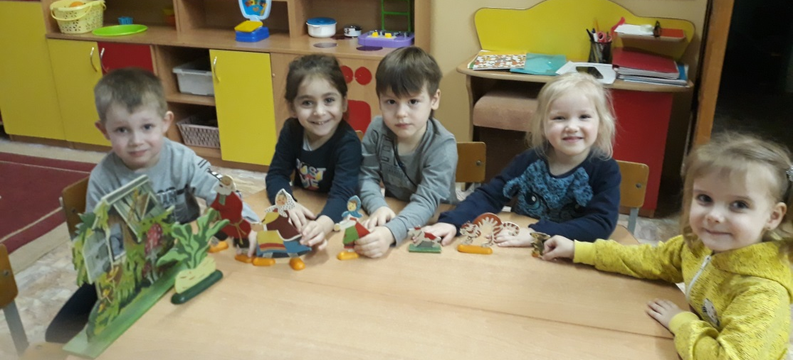
Система работы по развитию театрализованной деятельности делится на три этапа:
- художественное восприятие литературных и фольклорных произведений;
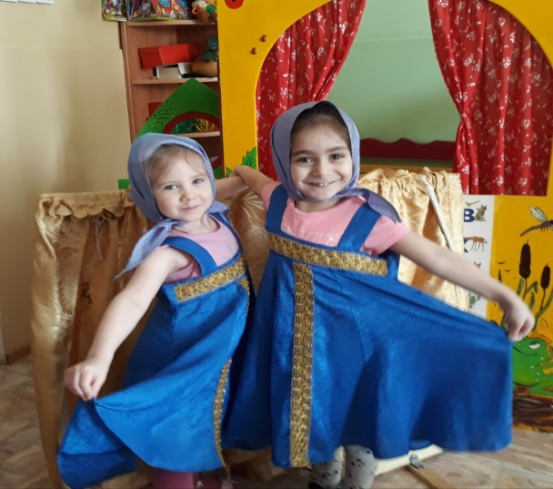
- освоение специальных умений для становления основных («актер», «режиссер»)
и дополнительных позиций («сценарист», «оформитель», «костюмер»);
- самостоятельная творческая деятельность.
Цель: развитие познавательно-речевой активности и творческих способностей у детей дошкольного возраста через театрализованную деятельность.
Опыт работы
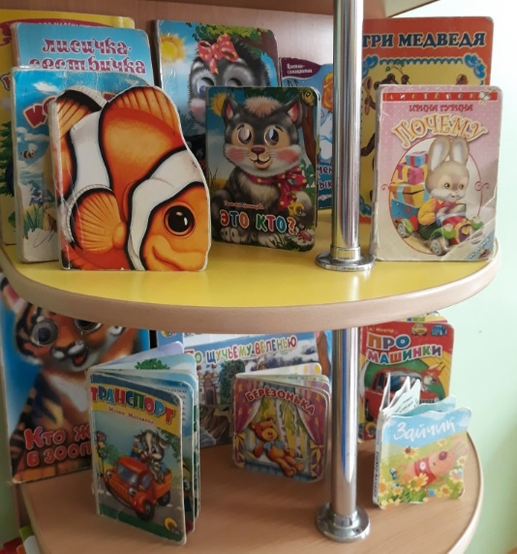
Свою работу по развитию творческих способностей через театрализованную деятельность я начала с создания предметно-пространственной среды в младшей группе. Для детей был оформлен уголок ряженья с атрибутами-костюмами: сарафанами, платочками, головными уборами, ширма. Также изготовила настольный театр «Репка», «Колобок», приобрела театр би-ба-бо «Курочка Ряба», мягкий настольный театр «Курочка Ряба».
Оформила книжный уголок. Куда поместила книги разной направленности: потешки, сказки, произведения, соответствующие возрасту детей. Оформлена картотека «Пальчиковые игры».
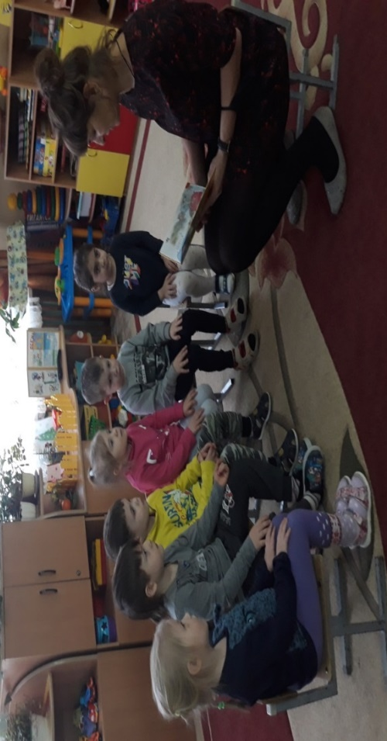
В работе с детьми раннего возраста предпочтение отдаётся театрализованной деятельности, потому что она помогает быстрее адаптироваться к детскому саду. Малыши охотно изображают различных животных, с удовольствием перевоплощаются в котят, собачек, маленьких козлят и т.д. Драматизация – одна из групп театрализованной игры.

Формируя интерес к играм – драматизациям, необходимо как можно больше читать и рассказывать детям сказки и другие литературные произведения.
Каждый день я ребятам читала произведения из разных жанров, стараясь голосом и мимикой передать характер героев.
Вместе с ребятами мы обыгрывали потешки («Кисонька - мурысонька», «Мишка косолапый» и другие), произведения А. Барто («Зайка», «Бычок»), имитировали движения различных животных (кошечка, лисичка, медведь, волк и других животных). А также драматизировали сказки – «Курочка ряба», «Репка».
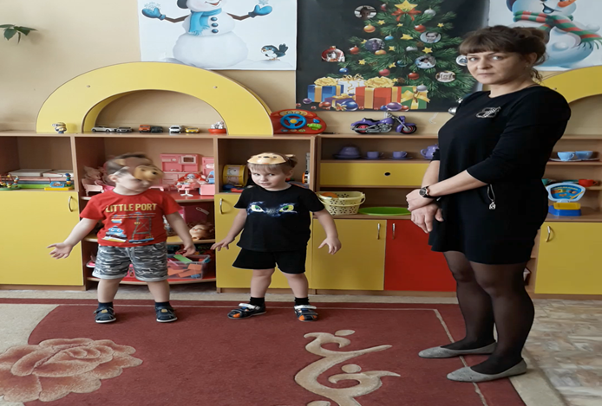
Конечно же, малыши ещё не в совершенстве передают образы героев, но они очень стараются. А какое удовольствие это им доставляет! Чтобы дети развивались творчески в играх-драматизациях, я предлагала им поиграть с игрушками-зверушками, пофантазировать, как с ними можно обыграть различные действия. А ещё ребята, самостоятельно использовали театр на фланелеграфе, разговаривали от имени героев сказок, действовали с картинками - героями.
В свободной и непосредственно-образовательной деятельностях играли с пальчиками: «Грибы», «Наши мамы», «Посуда», Домашние животные», «Дикие животные» и другие.
На занятиях использовала театрализованную деятельность, как игровой приём и форму обучения детей, вводила персонаж, который помогал лучше усвоить те или иные знания, умения и навыки.
В течение года я составила проект по сказке «Колобок», тематическое планирование на неделю по теме «Неделя детской книги», где прослеживалась работа по играм - драматизациям, показала итоговое мероприятие по тематической неделе – дети драматизировали сказки «Репка».
Вместе с детьми мы продолжили работу над имитацией отдельных действий человека, животных, птиц. Рассмотрев альбом «Эмоции и чувства», дети показывали разные эмоции людей: радость, грусть и другие. В игровых упражнениях имитировали движения, бабушки, дедушки, внучки. В подвижных играх «Солнышко и дождик», «Воробушки и автомобиль», «Лошадки», «Мыши и кот», «Лохматый пёс», «Наседка и цыплята», «Котята и щенята», «Зарядка зверей» и других имитировали движения животных и птиц. С помощью физминуток также передавали движения животных («Конь меня в дороге ждёт», «Три мишки», «Медвежата в чаще жили», «Жил-был зайчик»). Вместе с детьми мы ходили по полу, как по луже, по горячему, шли, как мышата, когда
спит кот, ели воображаемую конфету и облизывались, как лисички подслушивали, о чём в избушке говорит кот с петушком. С помощью этюдов малыши в игровой форме учатся выражать свои чувства и понимать чувства других людей.
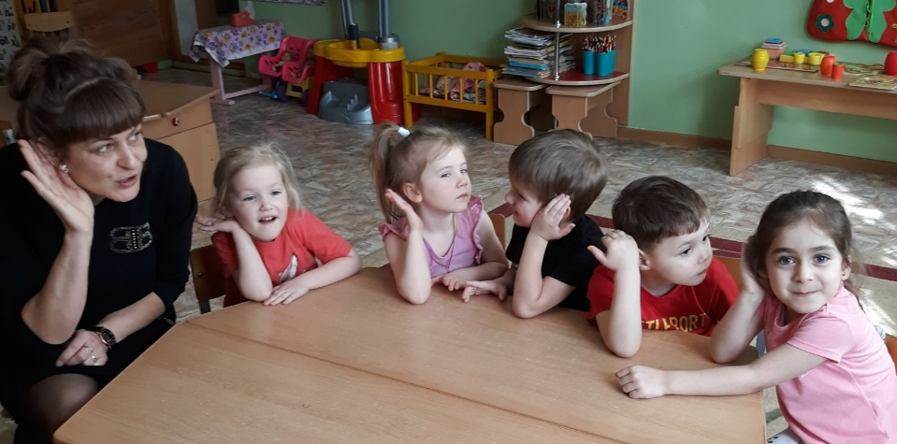
Затем мы имитировали цепочку последовательных действий в сочетании с передачей основных эмоций героя – весёлые матрёшки захлопали в ладоши и стали танцевать, зайчик увидел лису и испугался, непослушный котёнок обжёг себе лапу и расплакался.
В зависимости от времени года дети имитировали, как листочки летят по ветру и падают на дорожку, как ветер поднимает снежинки, которые кружатся в воздухе.
Следующая ступень в работе – это бессловесная игра-импровизация с одним персонажем. Текст читает воспитатель, и дети импровизируют. Нами были показаны потешки «Заинька, попляши», «Едем, едем на лошадке», «Привяжу я козлика», «Кошкин дом», стихотворение И. Токмаковой «Как на горке снег, снег».
Также в работе с детьми я использовала игры на развитие слуха («Угадай по звуку», «Угадай, кто поёт?»), на развития звукоподражания («Зверята», «Кто как кричит»), на формирование речи (игры с пальчиками), которые в дальнейшем помогли лучше передать характер персонажа.
С целью эмоционального восприятия и яркого проживания героев сказок в течение года дети слушали произведения устного народного творчества, литературные произведения, аудиосказки, пели песни о петушке, воробушке, осени и зиме, колыбельные.
Вместе с детьми мы продолжили драматизировать сказки: «Курочка Ряба», «Репка», а также попробовали показать сказку «Колобок», «Теремок», произведение К. Чуковского «Цыплёнок».
В январские каникулы один день посвятили театру. В этот день мы драматизировали произведение «Почему плакал котёнок», пересказывали сказку «Колобок», показывали настольный театр «Репка», по картинке угадывали героев знакомых сказок, конструировали дома для сказочных героев, играли в подвижные игры.
Выводы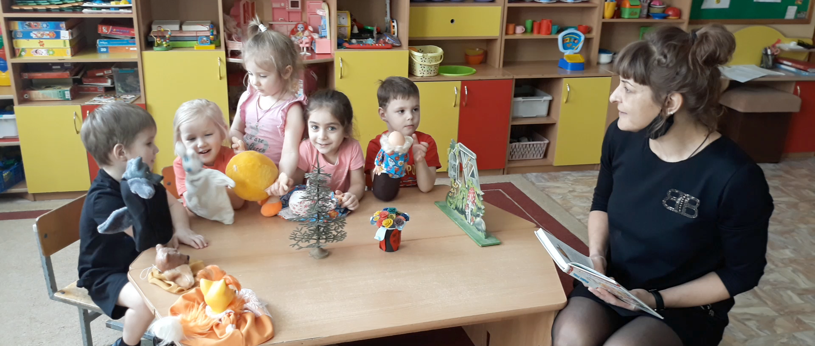
Проведённая мною работа по теме «Развитие познавательно-речевой активности и творческих способностей через театрализованную деятельность» принесла свои результаты:
- Дети стали больше проявлять участие в играх, повысилась активность и инициативность.
- Через театрализованную игру дети освоили невербальные средства общения: жесты, мимика, движения.
- У детей развиваются нравственно-коммуникативные и волевые качества.
- Активизировался словарь детей, её интонационный строй, улучшается диалогическая речь.
- Дети стали раскрепощаться и творить.
Подводя итоги проделанной работы, можно сказать, что вопрос о развитии познавательно-речевой активности и творческих способностей через театрализованную деятельность является актуальным, и я рекомендую его использовать коллегам, уделяющим большое внимание развитию дошкольников.

